4-18周报

一、论文基本信息：

标题：Fully-automated deep learning-powered system for DCE-MRI analysis of brain tumors

发表时间：2020.1

收录于期刊：Artificial Intelligence in Medicine

论文链接：

<https://www.sciencedirect.com/science/article/pii/S0933365718306638#bib0180>

二、论文主要背景等

这篇论文主要工作是对脑肿瘤进行诊断和分级，其使用图像来自于“动态增强磁共振成像”（DCE-MRI）。我在知网上查找了该技术与传统MRI图像在各类疾病中的涉及，DCE-MRI在最近5年发表的论文上使用还挺多，对肿瘤评价具有重要价值。这项技术是通过计算连续时间内的MRI信号强度变化，来反应相应组织中对比剂的动态增强特性（具体医学技术感觉很复杂，涉及了药代动力学模型等）。在评估肿瘤特征上，本文说明了这种方法可以提取一种叫做“DCE标记物”的东西（具体怎么做到没说明），也说明了这种标记物与肿瘤特征相关。

该文的主要贡献在于，构建了一种模型，解决了原先需要手动提取DCE标记物并容易出错的问题。

三、主要方法

在数据预处理上，研究者对图像的“非大脑体素”进行了分割，从我的理解看研究者完全使用了基于U-Net的DNN框架，并得到了很好的结果。

为了将药代动力学模型更好的应用于所有MR图像，作者在传统的数学模型中自主添加了一些属性，如下面三个公式。

传统 ：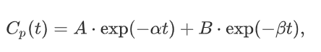

改进：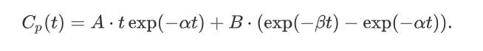

作者使用：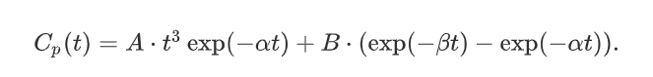

相比于前两种，作者使用的模型种添加了非线性项t^n，且在实验中确定n=3为最佳参数，我认为这种参数的引入作用类似于神经网络的激活函数，它可以扩大模型的表达能力，从而使其更好的适用于更多数据。

四、实验及数据

在脑肿瘤分割上，研究者使用了BraTS数据集（具体训练中数量级在10^2），同时还有验证DCE-MRI分析方法的QIBA数据集，以及临床检测的25位患者的数据。

在搜索数据来源时，我找到了一个开放的数据集平台<https://openneuro.org/> 或许以后会用到。

在分割训练中，其使用了手动分割和自动分割联合训练，以下述公式为目标（1为最理想）

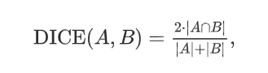（A为手动分割，B为自动分割）

这里的分割我没怎么看明白，到底是对同一张肿瘤图像进行两种分割方法得到的区域进行DICE计算，还是对一系列图像分割后，手动与自动相同占比与不同占比之间的一种运算。当然我更倾向于前者。无论是哪种方式，我觉得这有些弱监督的味道，用人工分割的图和机器分割的图做运算，在根据这个DICE的值聚类？大概是这样。因为目前对无监督、弱监督这一块比较能理解的就是聚类方法了。

五、作者存在的不足与自己的启发

作者提出，方法中提取DCE标记物的值很可能受脑肿瘤尤其是肿瘤边界分割质量的影响，未来的工作方向是尝试用各种正则化因子对上述提到的药代动力学模型进行更好的拟合。

我的收获是：1.这篇文章提出的使用DCE-MRI成像技术是我先前未听说过的，它可能是MRI下的一种子技术，但无论如何，现阶段检测疾病的手段越来越丰富，我们可以在多种新方法上做研究，再将多个输出综合判断，这样或许会达到更好的效果。（可能就是多模态输入？）

2.对于他人的数学模型使用，这些模型可能简单并且适用于一部分数据，但是仍可以改进，这种改进并不是调整一些系数，从作者的想法中，我们可以引入一些新的项，最好是非线性项，使模型具有更好的泛化能力。